1. Prints das telas ao ligar o computador

Post Screen

* 1. 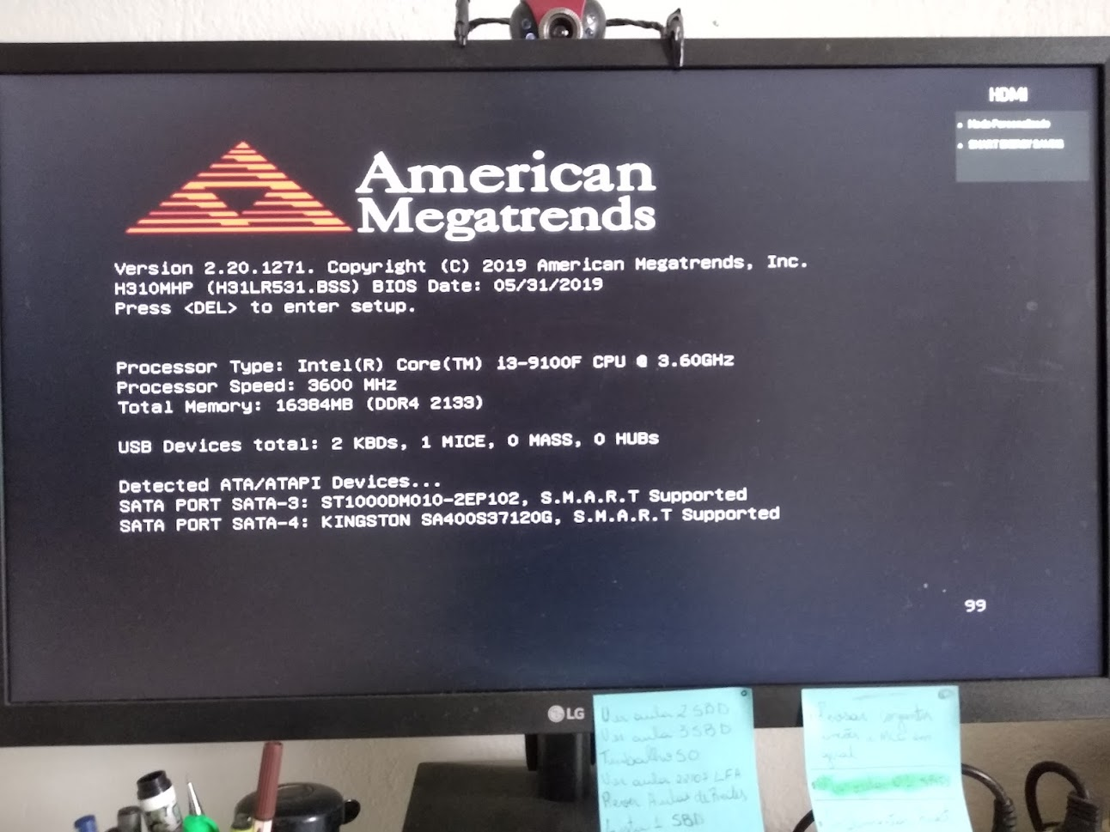

Bootloader

* 1. 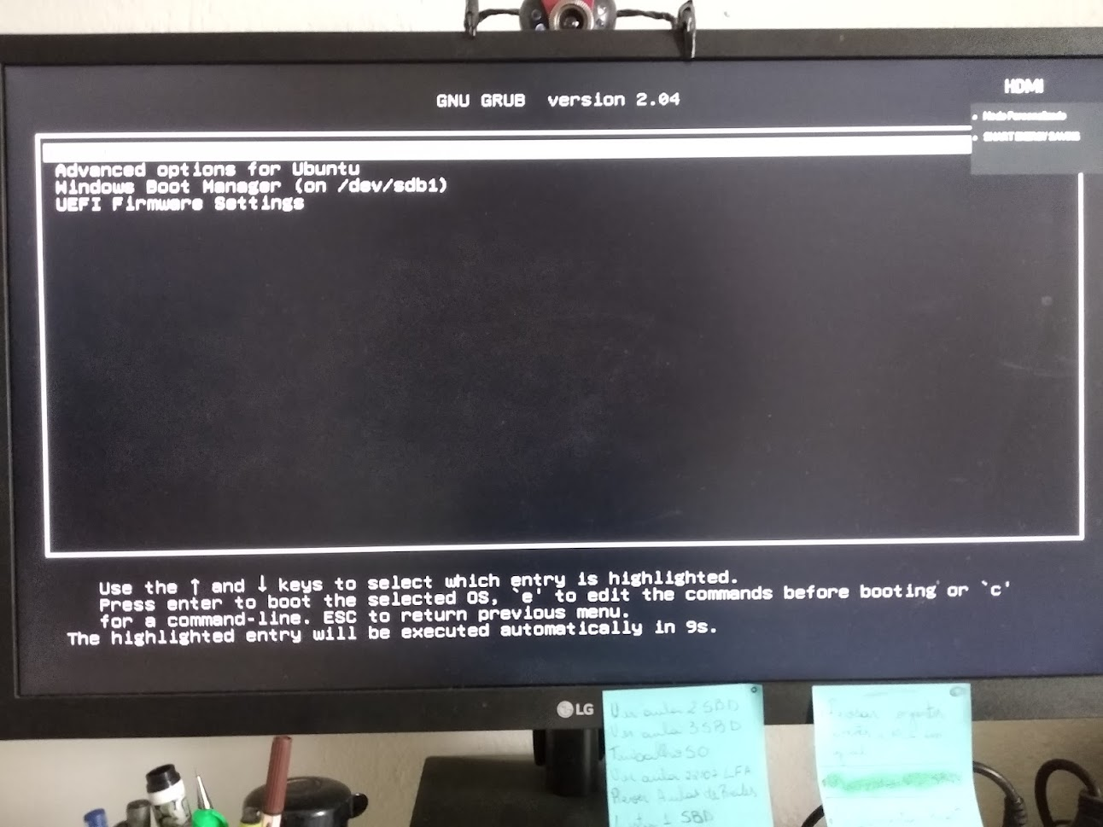

Inicialização do SO

* 1. 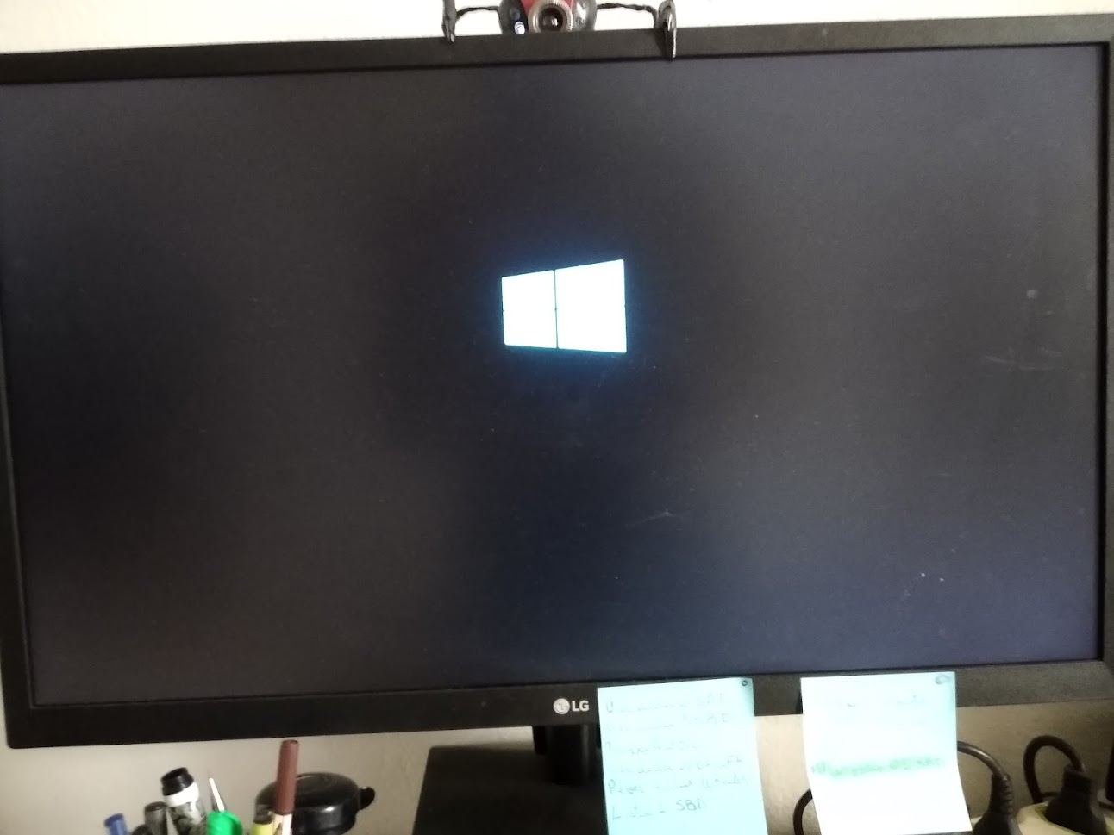

1. Fabricante e data do firmware

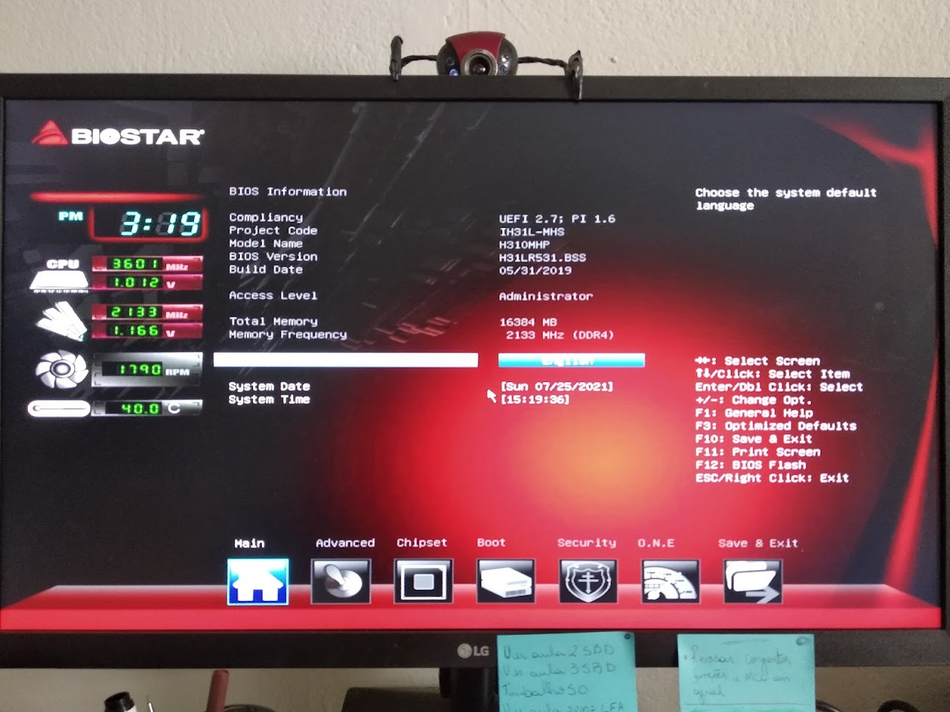

Fabricante: BIOSTAR

Versão: H31LR531.BSS

1. Prints do firmware

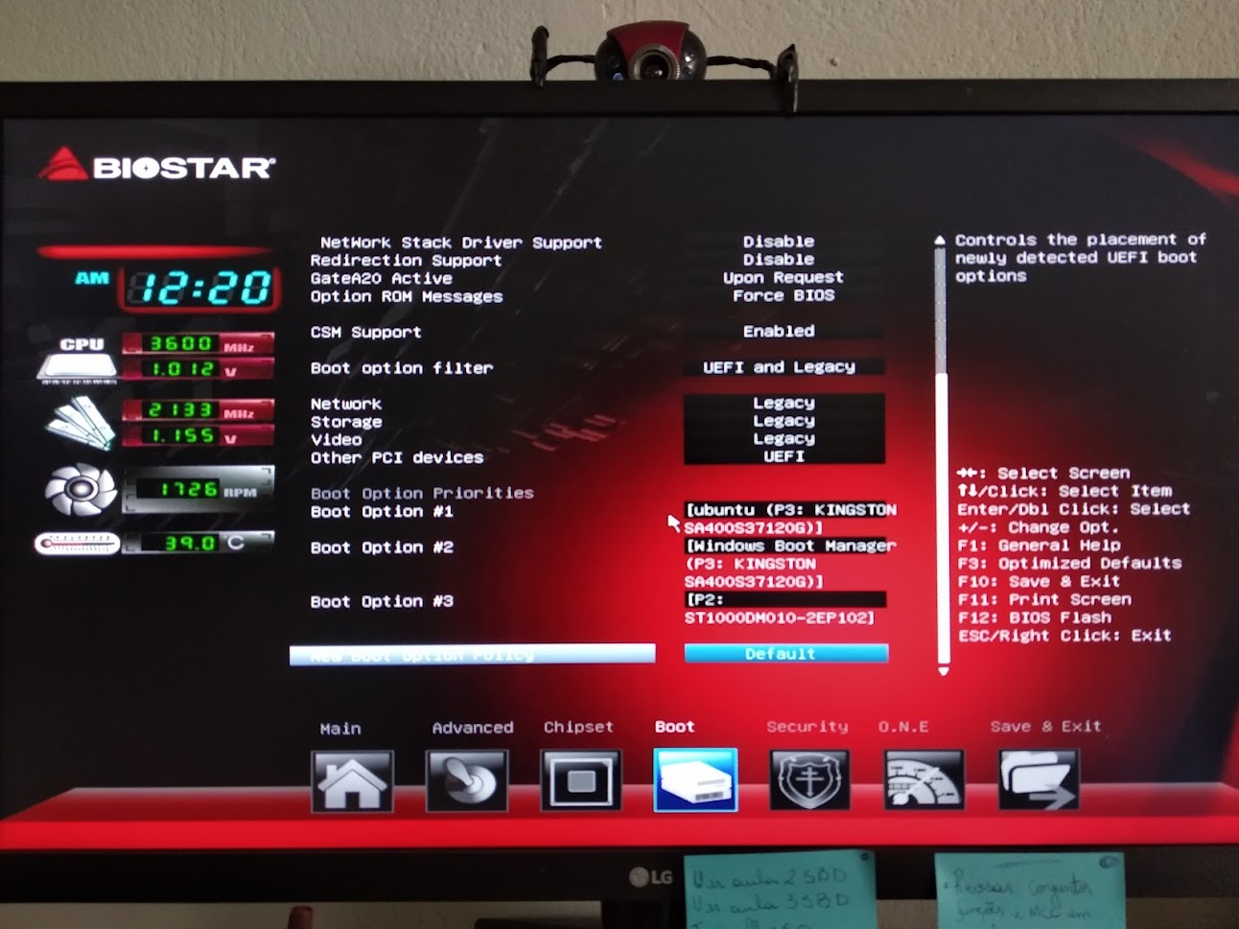

1. Informações da máquina

CPU

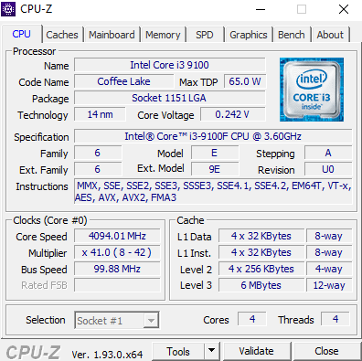

Marca: Intel

Modelo: Intel Core i3 9100

Capacidade: 4094.01MHz

Quantidade instalada: 4 (núcleos)

Memória principal

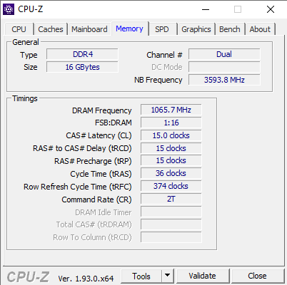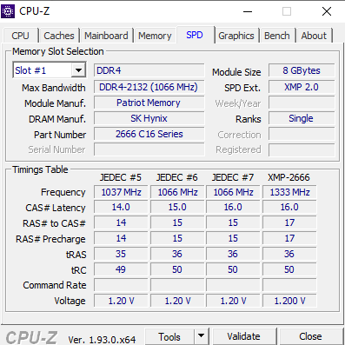

Marca: Patriot Memory

Modelo: -

Capacidade: 8GB

Quantidade instalada: 2

Memória secundária

Marca: Kingston

Modelo: SSD Kingston A400

Capacidade: 120GB

Quantidade instalada: 1

1. Usuários

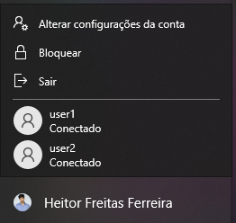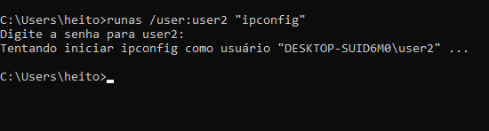

1. Comandos

Windows

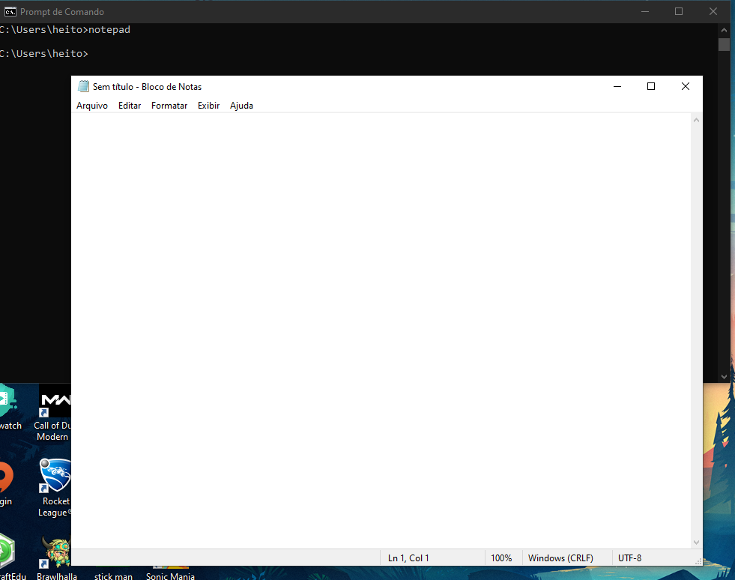

Linux

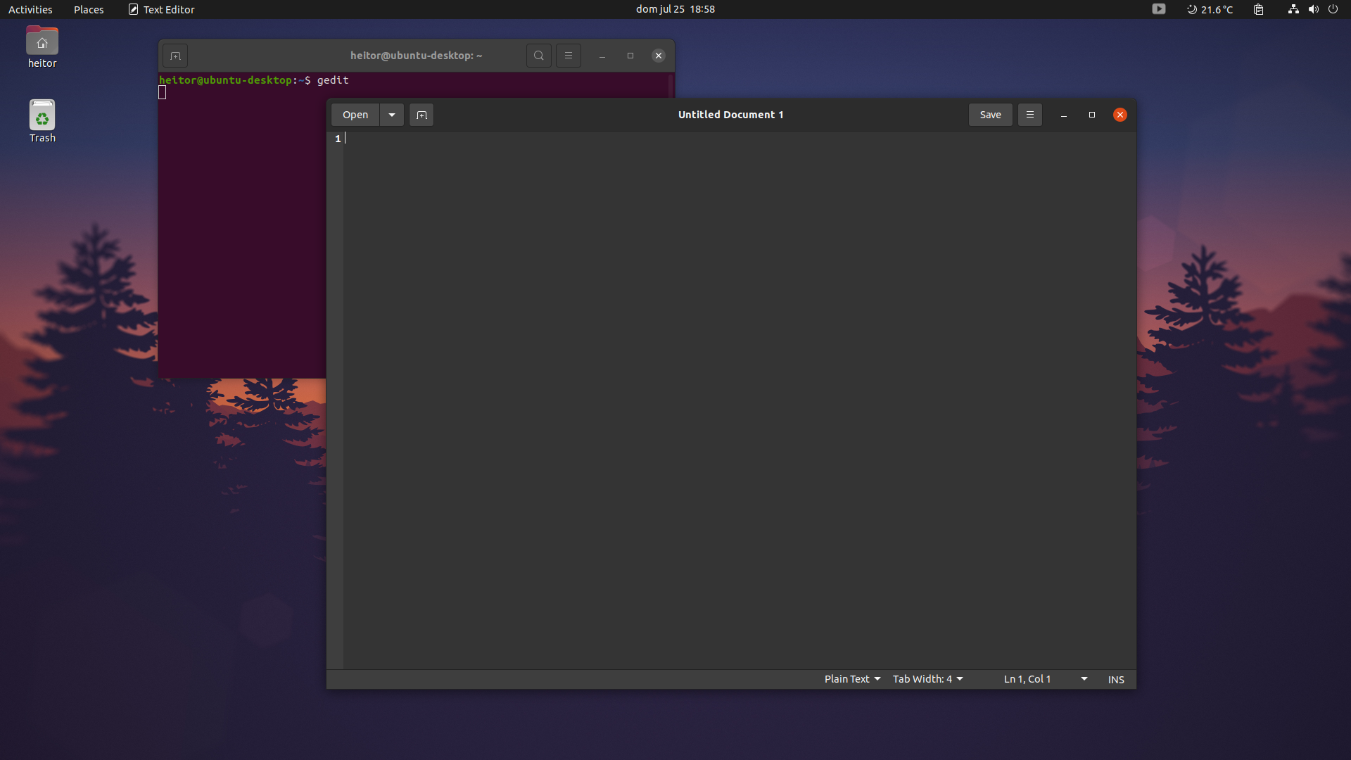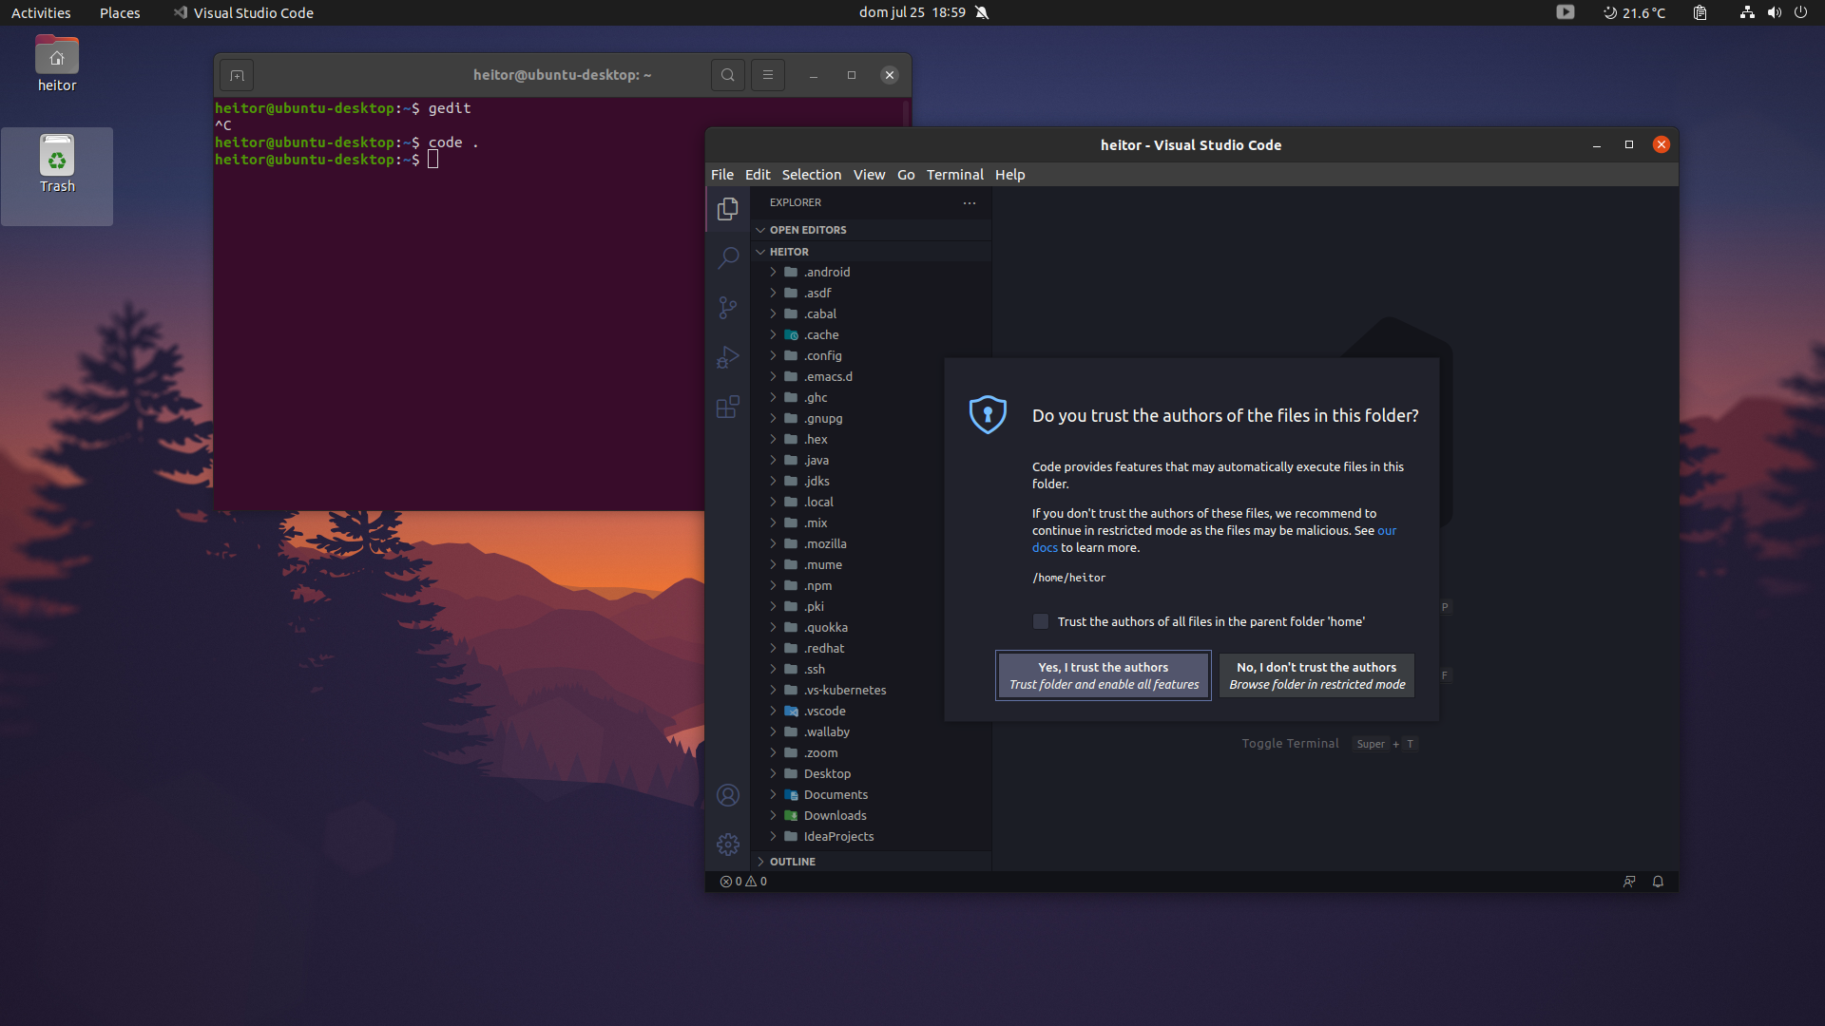

1. Listar processos existentes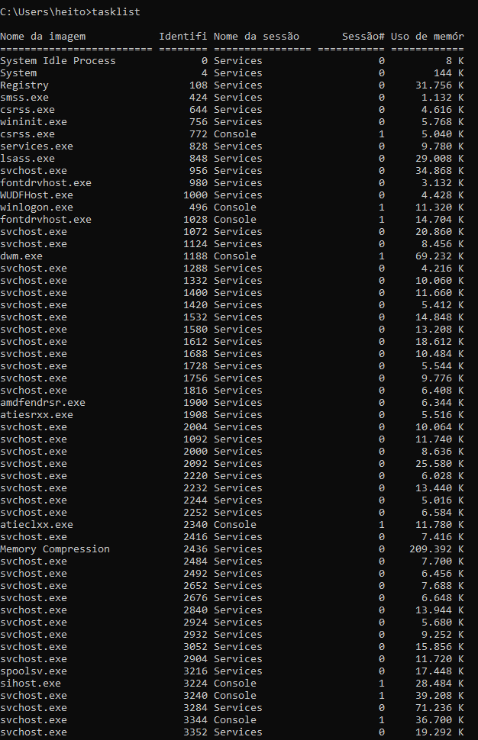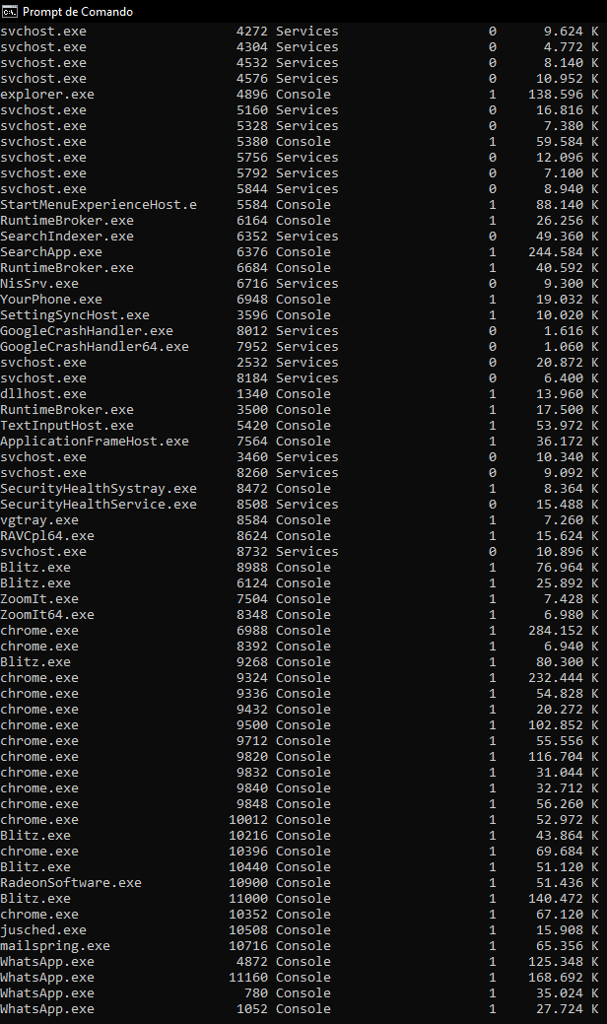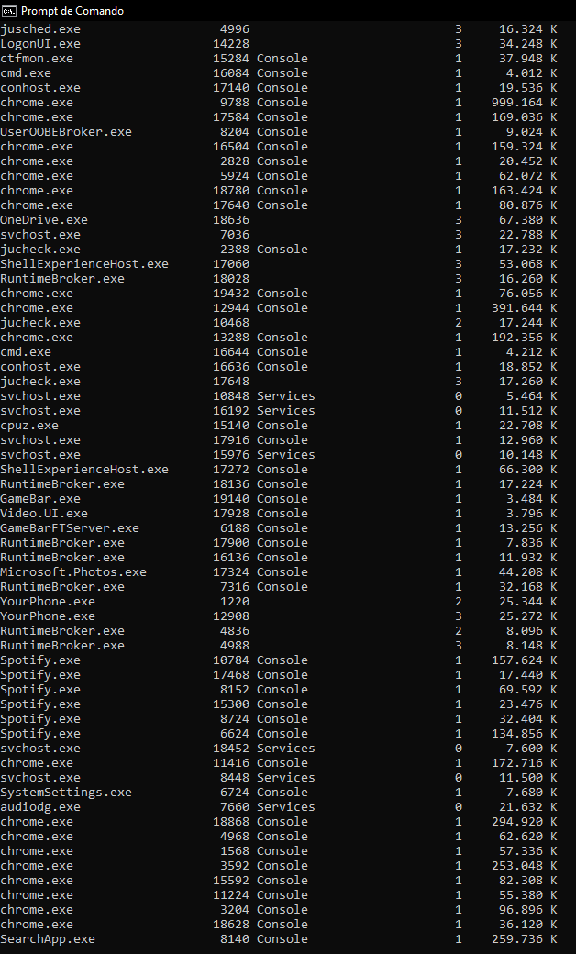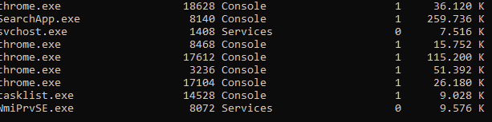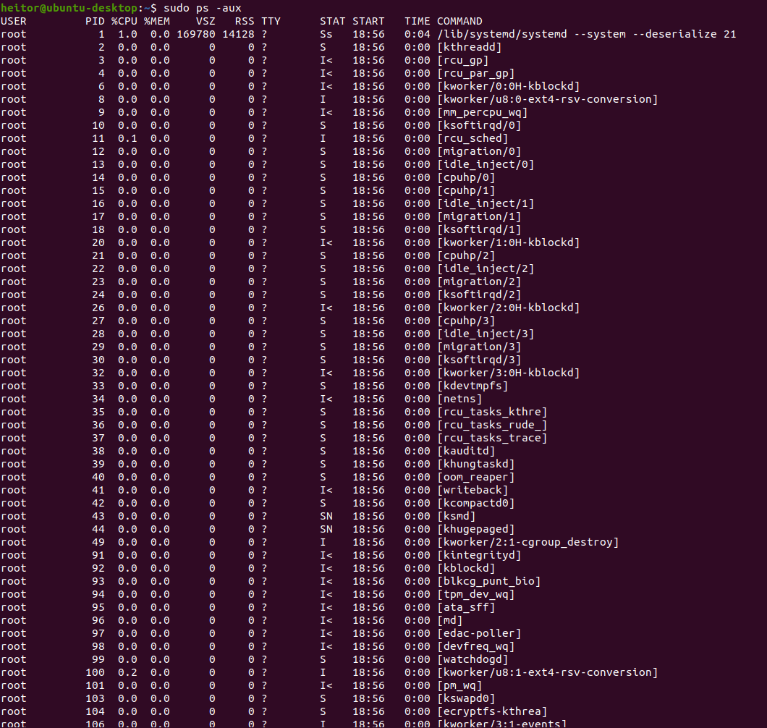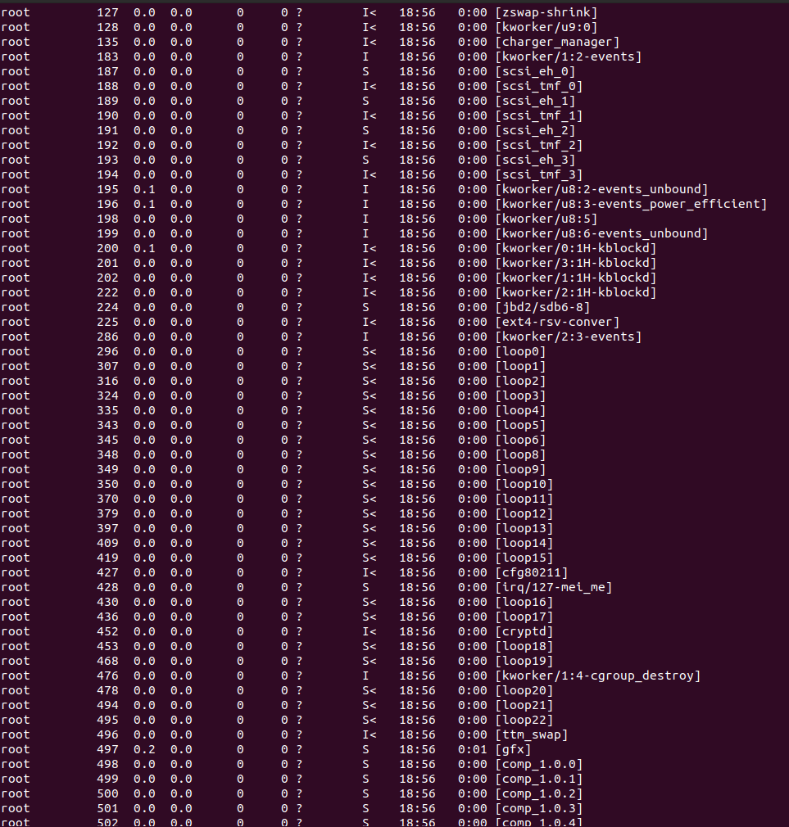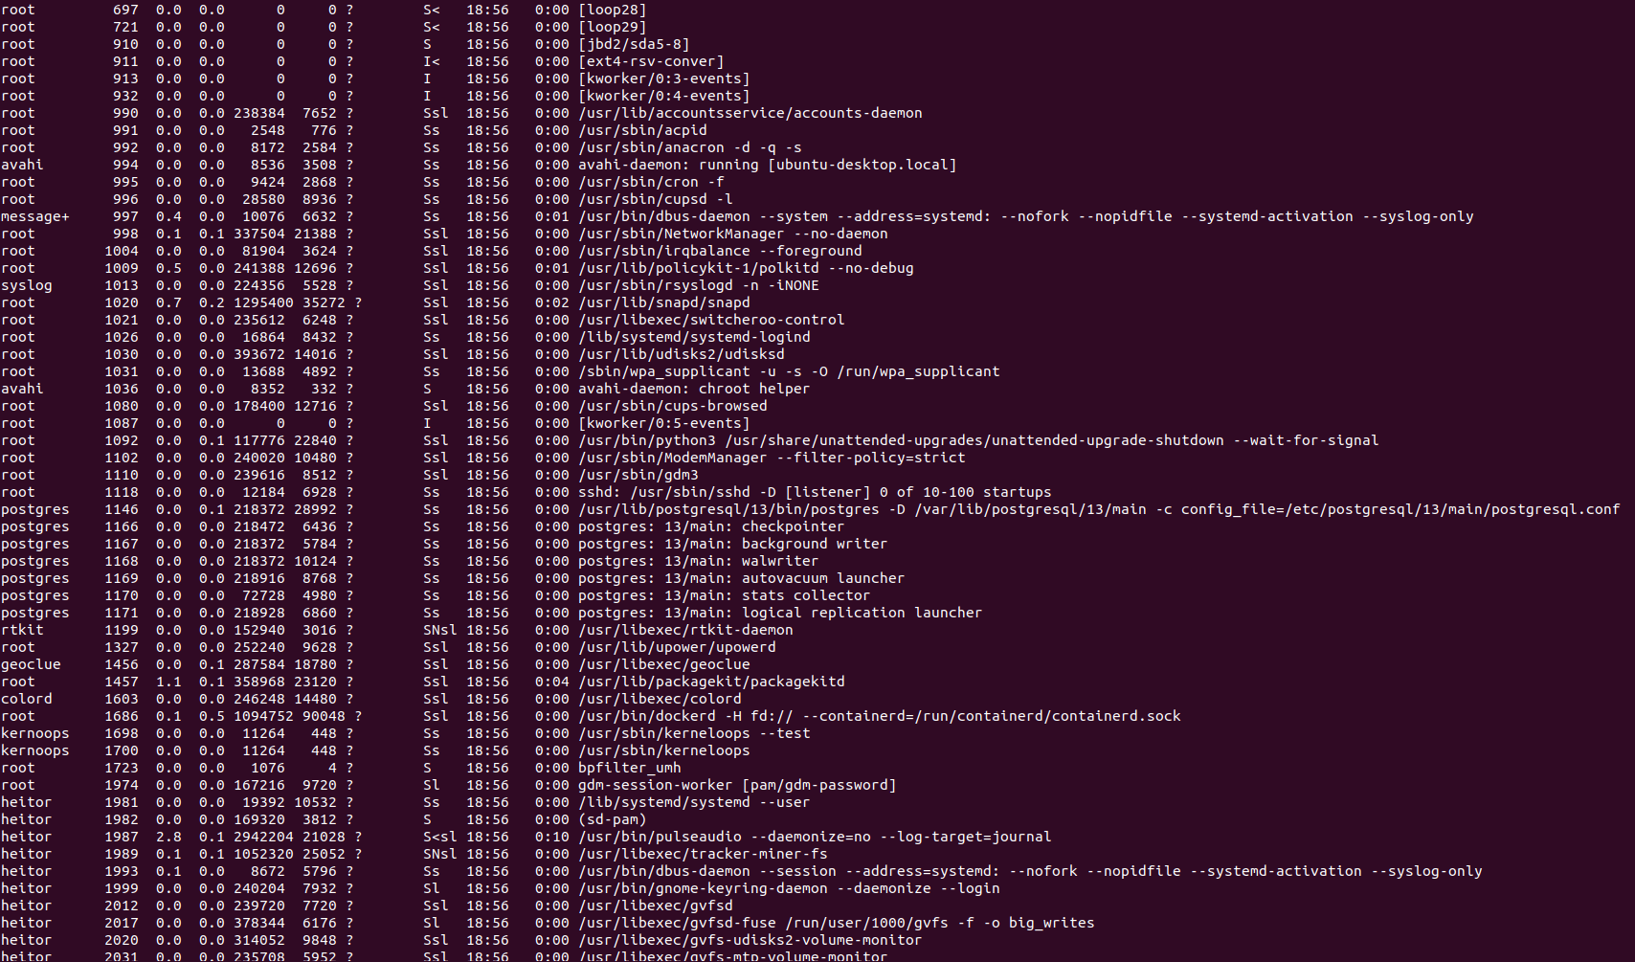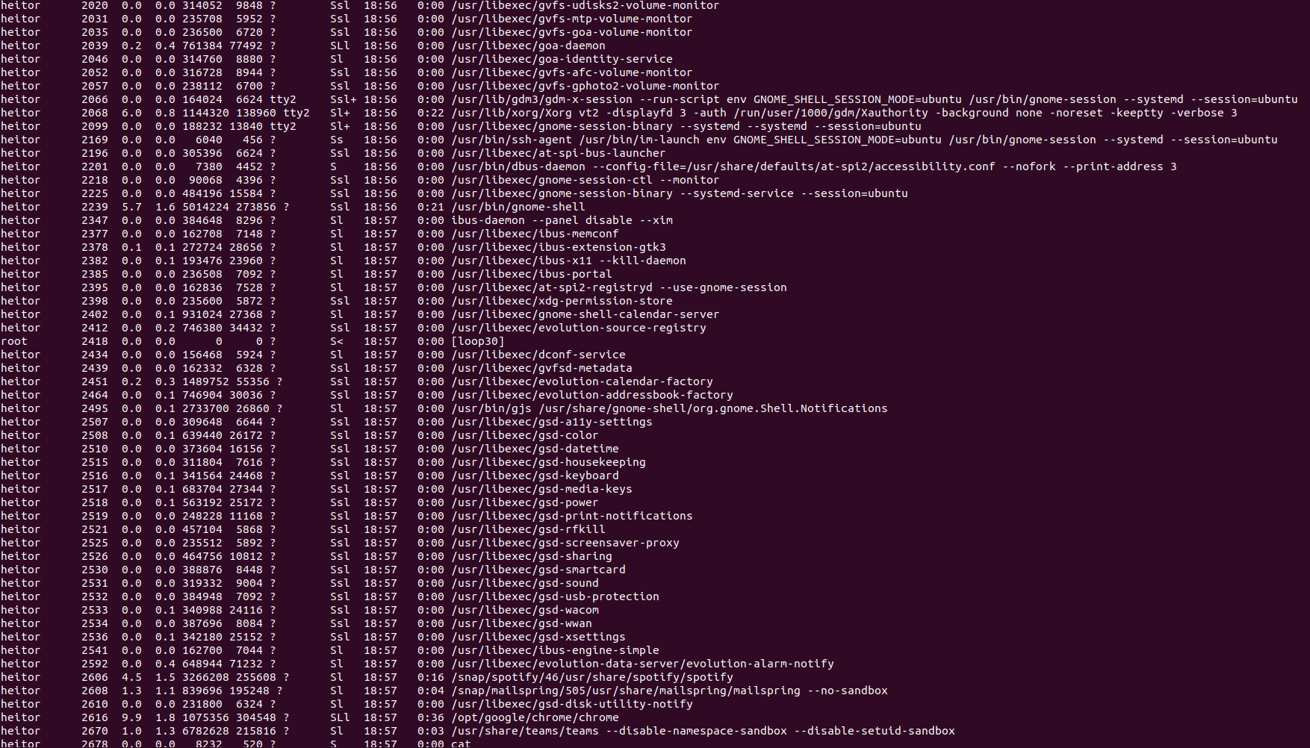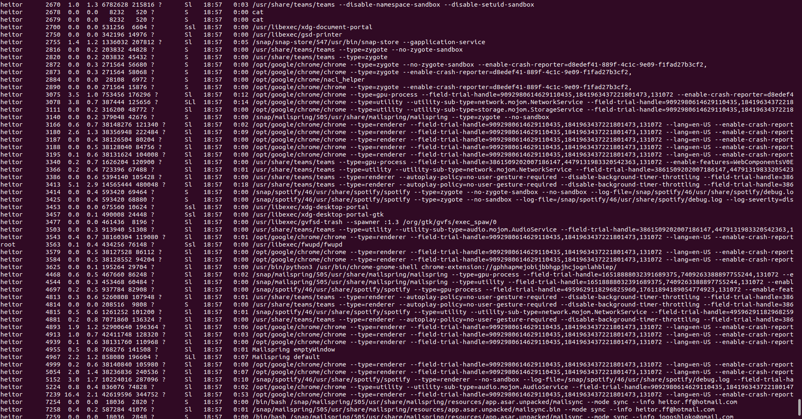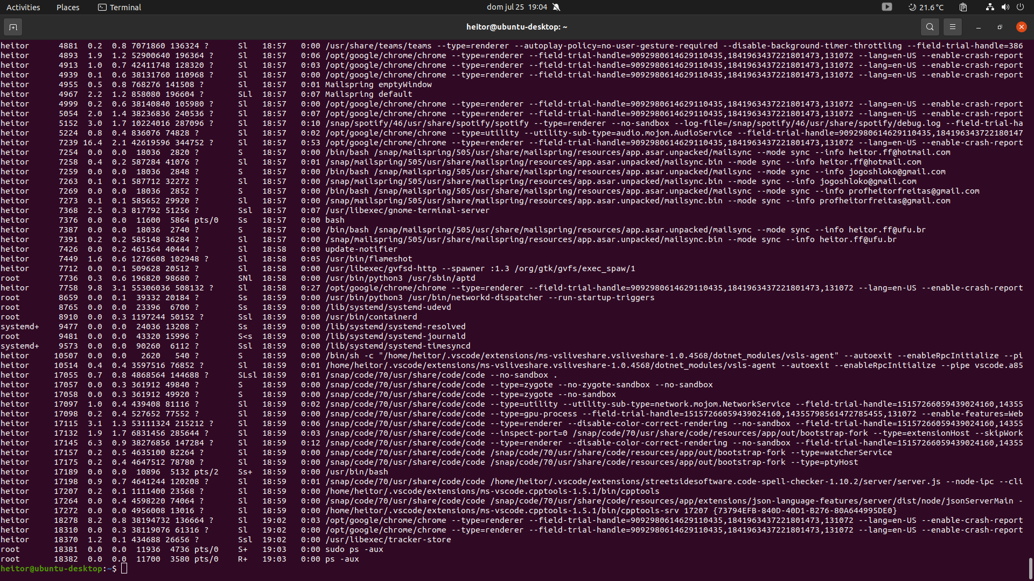
2. Listar arquivos

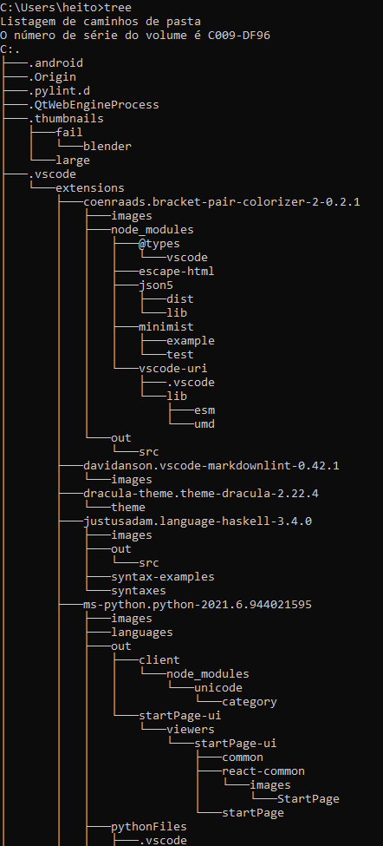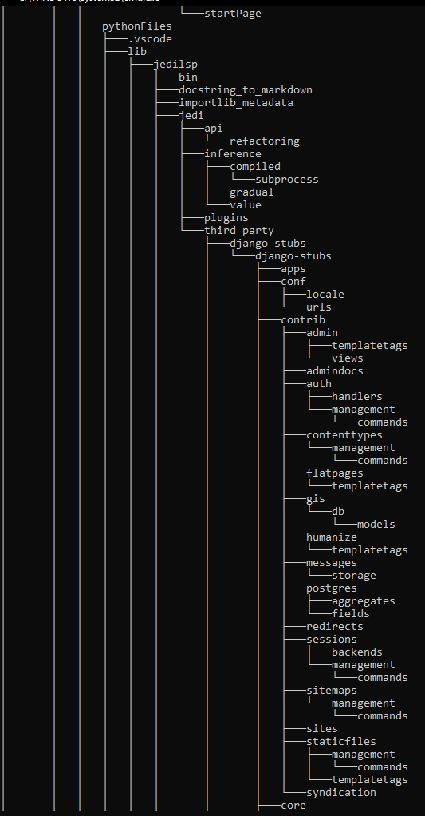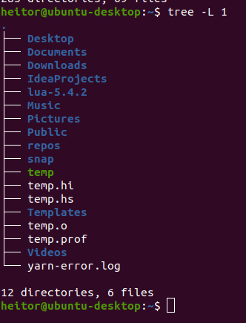

1. Verificar espaço livre em memória principal e secundária

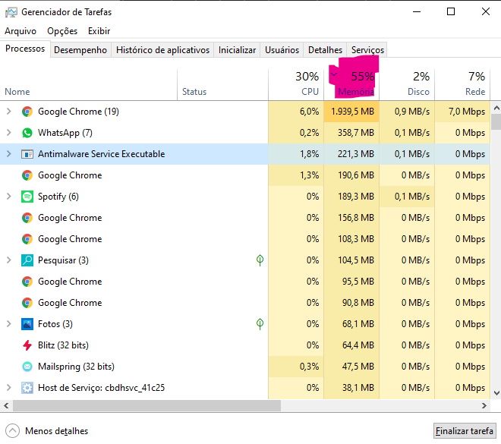

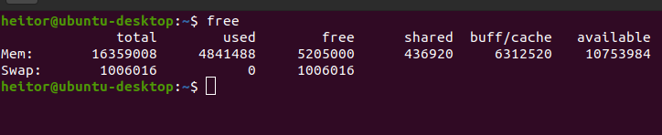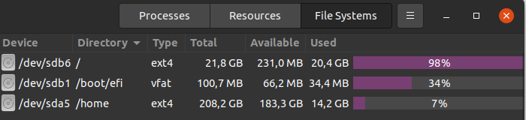

1. Shell em C

#include <stdio.h>

#include <stdlib.h>

#include <string.h>

#include <dirent.h>

#include <errno.h>

#include <sys/stat.h>

#include <time.h>

int mapMeses(char \**mes*)

{

if (strcmp(mes, "Jan") == 0)

return 1;

if (strcmp(mes, "Feb") == 0)

return 2;

if (strcmp(mes, "Mar") == 0)

return 3;

if (strcmp(mes, "Apr") == 0)

return 4;

if (strcmp(mes, "May") == 0)

return 5;

if (strcmp(mes, "Jun") == 0)

return 6;

if (strcmp(mes, "Jul") == 0)

return 7;

if (strcmp(mes, "Aug") == 0)

return 8;

if (strcmp(mes, "Sep") == 0)

return 9;

if (strcmp(mes, "Out") == 0)

return 10;

if (strcmp(mes, "Nov") == 0)

return 11;

if (strcmp(mes, "Dec") == 0)

return 12;

return -1;

}

int main()

{

char input[30] = "continua", name[50];

while (strcmp(input, "exit") != 0 && strcmp(input, "EXIT") != 0)

{

printf("Input: ");

setbuf(stdin, NULL);

scanf("%s", input);

setbuf(stdin, NULL);

if (strcmp(input, "CLS") == 0 || strcmp(input, "cls") == 0)

printf("\e[1;1H\e[2J");

else if (strcmp(input, "dir") == 0 || strcmp(input, "DIR") == 0)

{

printf("User name: ");

scanf("%s", name);

char path[50] = "/home/";

strcat(path, name);

struct dirent *dir;

DIR *d;

d = opendir(path);

char full_path[1000];

if (d)

{

while ((dir = readdir(d)) != NULL)

{

//Condition to check regular file.

if (dir->d_type == DT_REG)

{

full_path[0] = '\0';

strcat(full_path, path);

strcat(full_path, "/");

strcat(full_path, dir->d_name);

printf("%s\n", full_path);

}

}

closedir(d);

}

}

else if (strcmp(input, "DATE") == 0 || strcmp(input, "date") == 0)

{

time_t t;

time(&t);

char c_time[30], mes_char[3];

int mes_num;

strcpy(c_time, ctime(&t));

setbuf(stdin, NULL);

mes_char[0] = c_time[4];

mes_char[1] = c_time[5];

mes_char[2] = c_time[6];

setbuf(stdin, NULL);

mes_num = mapMeses(mes_char);

setbuf(stdin, NULL);

printf("%c%c/%d/%c%c%c%c\n", c_time[8], c_time[9], mes_num, c_time[20], c_time[21], c_time[22], c_time[23]);

}

else if (strcmp(input, "TIME") == 0 || strcmp(input, "time") == 0)

{

time_t t;

time(&t);

char c_time[30], mes_char[3];

int mes_num;

strcpy(c_time, ctime(&t));

setbuf(stdin, NULL);

printf("%c%c:%c%c:%c%c\n", c_time[11], c_time[12], c_time[14], c_time[15], c_time[17], c_time[18]);

}

}

return 0;

}